Para la creación del modelo dimensional siguiendo las buenas practicas se decide la implementación de un modelo estrella ya que:

* Es un modelo simple y fácil de entender y crear ya que todas las dimensiones están conectadas directamente a la tabla de hechos facilitando asi la navegación y el análisis de la data
* Este modelo permite tener un mejor rendimiento al momento de realizar las consultas ya que al tener una sola tabla de hechos este permite realizar menos joins. Mejorando asi el rendimiento.
* Dado a la estructura de una tabla de hechos y de dimensiones este permite el ahorro de tiempo al momento de mantenimiento o modificaciones a la estructura de las tablas y del modelo dimensional.

Para la construcción del modelo dimensional estrella se tomo como tabla de hechos a **Orders** ya que este permite la conexión a diferentes tablas a través de claves foráneas permitiendo asi un análisis multidimensional de los datos.

Como tablas dimensionales se tomaron a :

* **Employees** ya que permite tener una información muy detalladas de los empleados con lo cual podríamos realizar un análisis de los empleados con base a las ventas u otra métrica.
* **Customers**, ya que contiene información acerca de los clientes que han adquiridos los productos a la empresa con lo cual se puede realizar un análisis de compra de clientes.
* **Order details**, ya que contiene información acerca de las diferentes compras y transacciones que han tenido nuestros clientes con base a productos comprados, categorías de los productos, precios de los productos y descuentos.

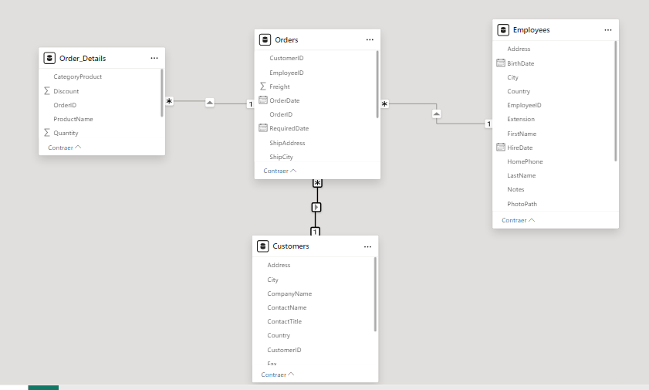

Ya que la dimensión **Order_Details** almacena información sumamente relevante como lo es la cantidad de producto vendidos, precio por unidad y descuento. Se realiza un proceso de modificación donde:

* Se añade la columna ProductName, el cual es el nombre del producto que el cliente esta comprando.
* Se añade la columna CategoryProduct, el cual es el nombre de la categoría del producto comprado.

Con estas dos nuevas columnas se puede tener una mayor información acerca de los productos que el usuario esta comprando.

* Además se crea una nueva columna calculada llamada **Total,** la cual es la encargada de calcular el precio total teniendo en cuenta la cantidad de productos comprados, precio por unidad y el descuento.

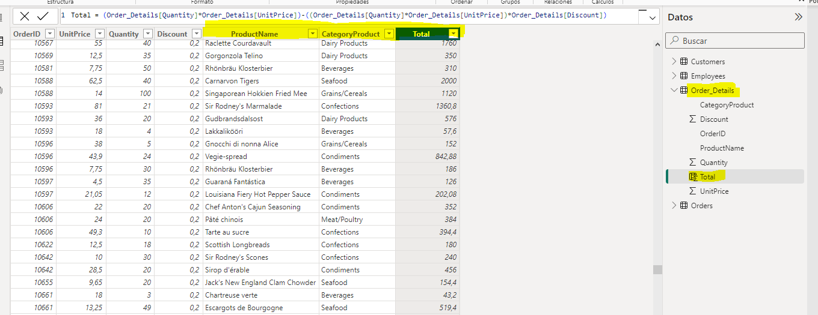

**Dashboard PowerBI.**

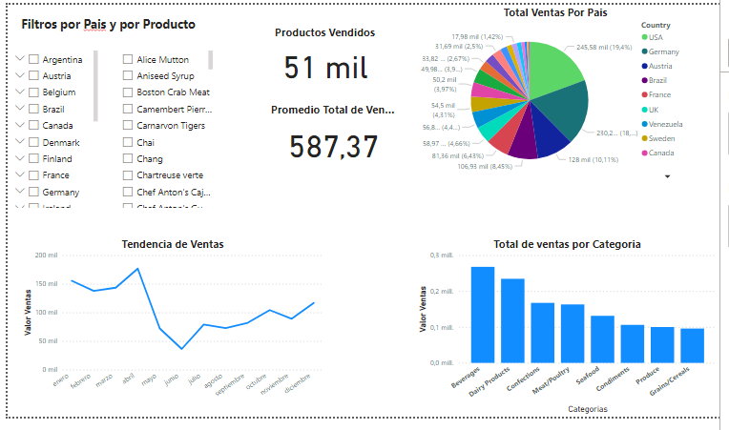

Para la construcción del dashboard se utilizan:

* Dos filtros los cuales permiten filtrar los gráficos por País y Producto
* Se implementan dos medidas nuevas las cuales son Productos vendidos el cual permite ver el total de productos que han sido vendidos y la medida de promedio total de las ventas.

* Se crea un gráfico de línea “Tendencia de Ventas” el cual permite observar la tendencia de las ventas a través del tiempo, este grafico cuenta con la medida de granularidad para el tiempo el cual tiene Año, Trimestre, Mes y Dia.
* Se crea un grafico de barras “Total Ventas por Categoria” el cual permite observar el total de las ventas por cada categoría a la cual pertenece cada producto.
* Se crea un grafico de Pie “Total Ventas por Pais” el cual Muestra el total de las ventas por país discriminado por el porcentaje de ventas que ha tenido cada Pais